UČNA PRIPRAVA: ABSOLUTIZEM
Daša Rebec, Osnovna šola DBB Hrpelje, 8. razred, predmet: zgodovina, šolsko leto 2021/22
- CILJI IN PRIČAKOVANI DOSEŽKI
Učenci:
- znajo razložiti pojem absolutistična monarhija,
- znajo opisati značilnosti merkantilizma,
- poznajo absolutistične monarhe in vladarje, ki so v 18. stoletju vladali kot razsvetljeni absolutisti,
- samostojno vstopajo v učni proces in preko foruma objavljajo vprašanja o obravnavani snovi,
- rešujejo in uspešno opravijo različne naloge za utrjevanje obravnavane snovi (kviz, Drag & drop),
- iz posnetka in učne razlage znajo razbrati ključne informacije, ki jih uporabijo pri reševanju spletnega kviza.

- OPIS DEJAVNOSTI UČENCEV
Pri pouku smo obravnavali učno snov o absolutizmu. Učenci so za domačo nalogo snov ponovili in utrdili: v spletni učilnici so si ogledali krajši posnetek o absolutizmu in rešili kviz. Naloge sem pregledala in učencem podala povratno informacijo o tem kako uspešni so bili pri reševanju kviza (glej spodaj slika 1 in 2: dokaz o reševanju kviza). Če so pri reševanju domače naloge imeli težave, so lahko svoja vprašanja objavili na forumu.
Ko smo obravnavali učno snov o vladarjih, ki so v 18. stoletju vladali kot razsvetljeni absolutisti, je vsak učencec ob zaključku učne ure usvojeno znanje preveril in utrdil še s pomočjo igre Drag & drop, ki sem jo objavila v spletni učilnici.

Dokaz o reševanju kviza (zaslonski sliki kviza z odgovori učencev)
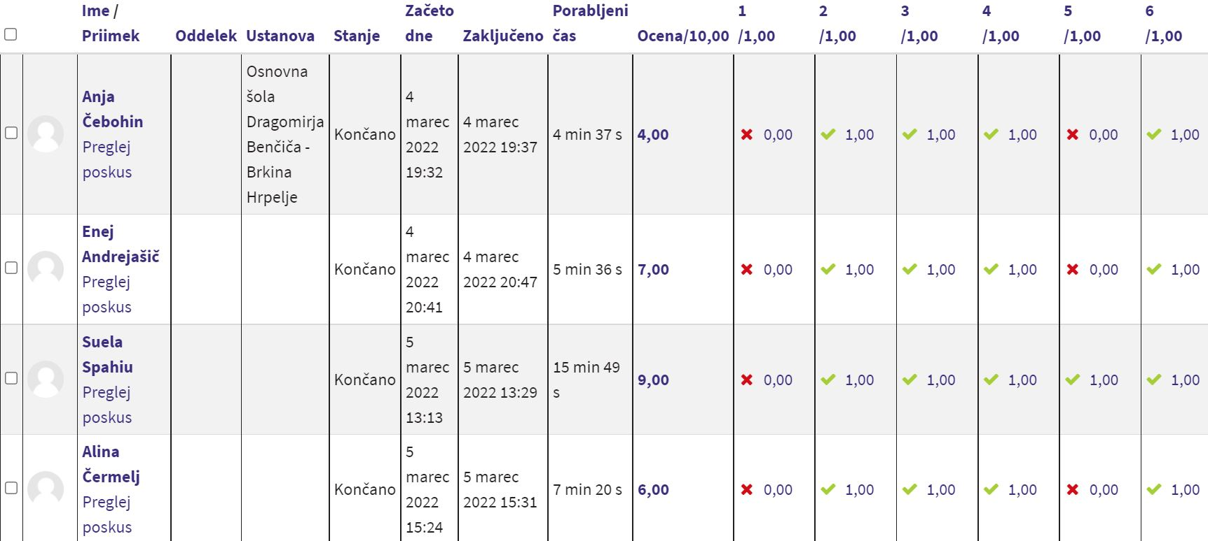
Slika 1:

Slika 2:
